標準製剤との比較表（案）
タダラフィル錠2.5mg ZA 「フソー」
 |  | 後 発 医 薬 品 | 標 準 製 剤
販売名² |  | タダラフィル錠2.5mg ZA 「フソー」 | ザルティア錠2.5mg
会社名² |  | 扶桑薬品工業株式会社
薬価¹ |  | 19.50円/錠 | 60.80円/錠
薬価の差 |  | １錠 あたり 41.30円
薬効分類名² |  | 前立腺肥大症に伴う排尿障害改善剤（ホスホジエステラーゼ5阻害剤）
規制区分² |  | 処方箋医薬品（注意－医師等の処方箋により使用すること）
組成・性状² | 有効成分 | 1錠中 タダラフィル2.5mg
 | 添加物 | 乳糖水和物、結晶セルロース、ヒドロキシプロピルセルロース、クロスカルメロースナトリウム、ラウリル硫酸ナトリウム、ステアリン酸マグネシウム、ヒプロメロース、タルク、マクロゴール6000、酸化チタン、黄色三二酸化鉄、三二酸化鉄 | 乳糖水和物、結晶セルロース、クロスカルメロースナトリウム、ヒドロキシプロピルセルロース、ステアリン酸マグネシウム、ラウリル硫酸ナトリウム、ヒプロメロース、酸化チタン、トリアセチン、黄色三二酸化鉄、三二酸化鉄、タルク
 | 製剤  の性状 | 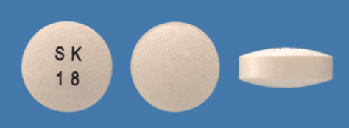  性状 淡橙黄色のフィルムコーティング錠  直径 約6.1mm  厚さ 約2.6mm  質量 約83mg  識別ｺｰﾄﾞ SK18 | 性状 淡橙黄色のフィルムコート錠  長径 約8.7mm  短径 約5.4mm  厚さ 約3.5mm  質量 約0.13g  識別ｺｰﾄﾞ
効能・効果² |  | 【標準製剤と同じ】  前立腺肥大症に伴う排尿障害
用法・用量² |  | 【標準製剤と同じ】  通常、成人には1日1回タダラフィルとして5mgを経口投与する。
タダラフィル錠  5mgZA  「フソー」との  同等性 |  | 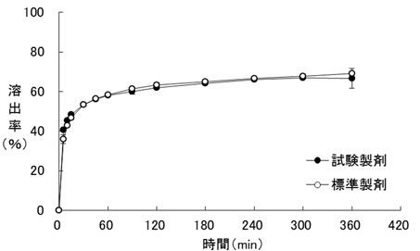  試験液「水」、50回転/分 | 「含量が異なる経口固形製剤の生物学的同等性試験ガイドライン」に基づき、タダラフィル錠 5mgZA「フソー」を標準製剤としたとき、両製剤の溶出挙動は同等であると判定された。
貯法²  （取扱い上の注意²） |  | 室温保存 | 室温保存
備考
1. 薬価は令和6年3月5日の薬価基準改定告示に基づく
2. 電子添文に基づいて記載（弊社製剤:2022年5月改訂第2版、標準製剤:2022年4月改訂第2版）

